 | Международный союз электросвязи  Бюро стандартизации электросвязи
Женева, 16 января 2018 года
Осн.: | Циркуляр 68 БСЭ | Кому:  – Администрациям Государств – Членов Союза  – Членам Сектора МСЭ-Т  – Ассоциированным членам МСЭ-Т  – Академическим организациям − Членам МСЭ  Копии:  – Председателям и заместителям председателей исследовательских комиссий МСЭ-Т  – Директору Бюро развития электросвязи  – Директору Бюро радиосвязи
Тел.:  Факс:  Эл. почта: | +41 22 730 5415  +41 22 730 5853  tsbdir@itu.int

Предмет: | Новая система регистрации для собраний, проводимых МСЭ-Т
Уважаемая госпожа,
уважаемый господин,
1 Имею честь сообщить вам, что в рамках осуществляемой в настоящее время программы повышения качества оказываемых членам МСЭ услуг вводится в действие новая система регистрации в поддержку обеспечения участия во всех мероприятиях МСЭ-Т. Завершение полного развертывания новой системы запланировано на первое полугодие 2018 года, при этом прошу учесть, что для уже объявленных мероприятий в период развертывания будет использоваться предыдущая система.
2 Помимо автоматического заполнения данных пользователя из учетной записи МСЭ (TIES), основное изменение, предусмотренное в рамках новой системы, заключается в подтверждении заявок на регистрацию координаторами регистрации. Прошу обратить на это ваше внимание. По умолчанию, основным контактным лицом каждой организации-члена будет считаться координатор регистрации для участия в собраниях МСЭ-Т. Был бы признателен вам за подтверждение вашего координатора регистрации или назначение нового координатора по электронной почте: ITU-Tmembership@itu.int. Процесс подтверждения описан в Приложении А ниже, помимо этого подробные инструкции будут высланы непосредственно назначенным координаторам регистрации.
С уважением,
(подпись)
Чхе Суб Ли
Директор Бюро
стандартизации электросвязи
Приложение: 1
приложение A
Новая система регистрации МСЭ: подтверждение заявки координатором регистрации
Для участников собрания | Для координаторов регистрации
Участники открывают систему регистрации по предоставленной им ссылке для регистрации и входят в систему, используя свои регистрационные данные пользователя МСЭ (учетная запись категории TIES или Guest (гость)*. Имеющиеся данные пользователя автоматически вносятся в формуляр. После подачи заявки на регистрацию участники получают по электронной почте сообщение о том, что их заявка ожидает подтверждения их координатором регистрации.  После рассмотрения заявки координатором регистрации соответствующего члена МСЭ участники получают электронное сообщение о подтверждении регистрации/отказе в регистрации.  * Создать или обновить учетную запись можно здесь. | Координаторы регистрации открывают специальную страницу на веб-сайте МСЭ для подтверждения или отклонения представленных коллегами из их организации заявок на регистрацию, используя свою существующую учетную запись TIES. МСЭ предоставляет им необходимые права доступа, а также подробные инструкции относительно настройки и использования системы для одобрения или отклонения заявок.  Для обновления информации о координаторе регистрации для участия в мероприятиях МСЭ-Т следует обращаться в группу по связи с членами по адресу: ITU-Tmembership@itu.int. Другие вопросы относительно этой системы следует направлять по адресу: tsbreg@itu.int.
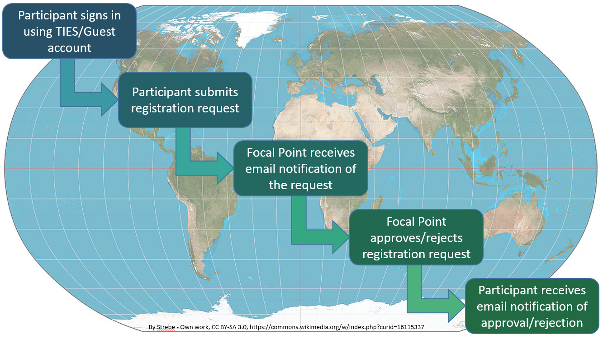
Участник входит в систему, используя учетную запись TIES/Guest
Участник подает заявку на регистрацию
Координатор получает по эл. почте уведомление о подаче заявки
Координатор одобряет/
отклоняет заявку на регистрацию
Участник получает по эл. почте уведомление об одобрении/
отклонении заявки
______________

